Tec y Des

Videos
El crecimiento es una parte del desarrollo.
Crecimiento economico:
- Aumento del valor de la produccion de un pais. PIB.
- Proceso mediante el cual la riqueza de una nacion se incrementa durante el tiempo.

El PIB es una medida de la riqueza del pais.
PIB per capita mide el PIB por habitante.
El PIB no lo es todo para la calidad de vida.

Desarrollo economico: Implica que ademas de un aumento de la produccion, se den otros cambios que mejoren condiciones economicas, sociales, politicas y que aumenten la calidad de vida de los ciudadanos.
EndVideos

Desarrollo Economico Local

Cualquier estrategia del mismo radica en el esfuerzo de movilización y participación de los actores locales que hay que lograr impulsar en un determinado territorio, a fin de fortalecer el capital social en el mismo, lo cual requiere actividades de fortalecimiento de los gobiernos locales, el impulso de la cooperación público-privada, la coordinación de las diferentes instituciones públicas, y el fomento de la cultura emprendedora local.

Fundamentos del desarrollo local
El desarrollo es un proceso de cambio estructural global, tendiente a aumentar la calidad de vida de todos los miembros integrantes de la sociedad, de forma de alcanzar una mas completa satisfacción de las necesidades colectivas básicas.
Muchos relacionan el desarrollo con la riqueza, que es el capital invertido en cada rama de la economía de un país, condicionado por leyes e instituciones coherentes con la naturaleza de su suelo, clima y situacion.
- El crecimiento económico es la capacidad de una economía para producir cada vez más bienes y servicios, es una expansión de las posibilidades de producción de la economía, un aumento del producto e ingreso por persona en el largo plazo.
- El progreso significa un avance extendido de la ciencia y la tecnología, muchas veces relacionado con la felicidad. Implica una continua incorporación de valores a través de un proceso de descubrimiento e innovación.
- La innovación desempeña un papel relevante en el progreso, siendo el empresario/emprendedor el que introduce las innovaciones en el proceso de producción.

El desarrollo económico es la creación de la capacidad necesaria para hacer frente a los retos y oportunidades que pueden presentarse en una situación de rápido cambio economico, tecnológico y social. El crecimiento es sostenible desde el punto de vista economico, social y medioambiental.
Tiene implicaciones en las siguientes dimensiones:
- La dimensión cuantitativa: el desarrollo implica un aumento cuantitativo de los flujos de producto-renta-gasto por habitante -> mayor PBI. Mas acceso a recursos economicos.
- La dimensión relativa: la medición del desarrollo de un país. Tiene en cuenta su población y el nivel alcanzado por otros países.
- La dimensión dinámica: el desarrollo no es sólo un estado (situación), sino principalmente un proceso.
- La dimensión temporal: el desarrollo es un proceso auto-sostenido, que no sólo hace posible el dinamismo presente, sino también su continuidad en el futuro.
- La dimensión social: el desarrollo es un crecimiento solidario (solidaridad no sólo intrageneracíonal, sino también intergeneracional). Como Inclusion social.
- La dimensión medioambiental: el desarrollo es un crecimiento sostenible desde el punto de vista de los recursos naturales y el equilibrio medioambiental.

Las políticas de desarrollo regional se constituyeron en el principal instrumento de modernización y de unificación de políticas públicas para el desarrollo económico, las cuales se caracterizaron por:
- La valorización de los recursos y el potencial de desarrollo se realiza de manera descentralizada, el desarrollo regional depende de las dependencias federales, estatales y de grandes empresas
- Las políticas de desarrollo toman un sentido sectorial y no territorial, favoreciendo la integración espacial vertical en un nivel nacional
- Se favorece la concentración de la población en los principales centros urbanos y la migración del campo a la ciudad
Estas teorías y modelos de crecimiento económico funcionaron hasta los 70.

Desarrollo endogeno: Proceso de crecimiento economico y cambio estructural, liderado por la comunidad local utilizando el potencial de desarrollo, que conduce a la mejora del nivel de vida de la poblacion local actual. Garofoli (2009) lo define como:
- Capacidad de transformación del sistema socio-económico
- Capacidad de reacción a los desafíos externos
- Capacidad de promoción de aprendizaje social
- Capacidad de introducir formas específicas de regulación social a nivel local y regional, que favorezcan el desarrollo de las características anteriores.

El desarrollo endogeno es sinónimo de desarrollo local. Este se entiende como un proceso en el que una sociedad local, manteniendo su propia identidad y su territorio, genera y fortalece sus dinámicas economicas, sociales y culturales, facilitando la articulación de cada uno de estos subsistemas, logrando mayor intervención y control entre ellos.

A partir de la teoria del desarrollo endogeno, se puede ubicar el enfoque del modelo del desarrollo local, el cual supone un planteamiento integral y contextualizado acerca del funcionamiento de las economias.

3 elementos básicos para la discusión del desarrollo local:
- Economías externas: Las economías externas representan un factor clave para el desarrollo económico local. Al fomentar la acumulación de conocimientos, la colaboración entre empresas y la creación de un entorno favorable para la innovación, las economías externas contribuyen a mejorar la competitividad de las empresas locales y, en consecuencia, al bienestar general de la región. Las políticas públicas pueden jugar un papel importante en el fomento de las economías externas, por ejemplo, invirtiendo en educación e investigación, creando infraestructuras y promoviendo la colaboración entre empresas.
- Eficiencia colectiva: La eficiencia de una empresa no solo depende de sus propios esfuerzos, sino también del desempeño de las demás empresas con las que está relacionada. La eficiencia colectiva es como un juego de equipo. Si todos los jugadores son buenos y trabajan juntos, el equipo tendrá más éxito.
- Innovación social: La aplicación de nuevas ideas y soluciones para abordar problemas sociales o mejorar la calidad de vida de las personas. Se trata de utilizar la creatividad y el ingenio para encontrar soluciones a problemas reales y mejorar la vida de las personas.

Los actores del desarrollo local

El desarrollo local ha surgido como modelo de acción estratégico para hacer frente a los problemas que enfrenta una comunidad local apelando a los recursos propios de ese territorio.
El primer paso para construir una política de desarrollo local es la identificación y caracterización de la situación actual de la localidad o territorio, organizada en función de las problemáticas más graves que tiene esa sociedad. El diagnóstico debe estructurarse en torno a los ejes más críticos.
Una realidad asume un carácter problemático cuando algún sujeto social logra instalar esa perspectiva. No alcanza con los datos, sino que sea considerado problemático por la sociedad. Son expresiones de un proceso social complejo y dinámico.
En tercer lugar, la implementación de políticas o acciones destinadas a resolver el problema pone en marcha un proceso de cambio que produce distintos impactos en los actores vinculados con la cuestión.

La participación de los actores sociales en los procesos de desarrollo puede ser analizada en varios niveles:
- interacción en torno a la significación del problema
- intervención en el proceso efectivo de transformación de las condiciones sociales
- impacto diferencial de las nuevas realidades

Un análisis de los actores involucrados en el desarrollo local supone considerar a los grupos sociales que interactúan en los tres niveles antes presentados. Los actores involucrados en estos tres procesos son “conjuntos sociales“ con características muy diversas (por ejemplo, pueden ser o no conscientes de ser un grupo), y deben ser tenidos en cuenta si las medidas a tomar los involucran aunque no estén previamente involucrados.
El análisis de los actores involucrados en una problemática debe tomar en cuenta un amplio abanico de agregados sociales que pueden ubicarse en algún punto entre estos 2 extremos:
- Agrupamientos o sectores definidos objetivamente en función de su posición en la estructura socioterritorial
- Grupos subjetivamente vinculados entre sí, con conciencia de su identidad como segmento social y de los intereses que sostienen, aunque adopten distintas formas de consolidación institucional.
Aplicar esta perspectiva de análisis obliga a formular algunas precisiones acerca del concepto de interacción. Sería bueno abarcar la diversidad de interacciones que existen entre los actores.

El análisis de actores en el diagnóstico de la problemática local
- Analizar la problemática en el marco del sistema de actores
- Considerar a los actores locales y a los extra locales:
Actores locales: individuos, grupos o instituciones cuyo sistema de acción coincide con los límites de la sociedad local.
Actores extra locales: organizaciones con sede en otro lugar pero que afectan fuertemente la vida local.
- El desarrollo de la cuestión y del posicionamiento de los actores es un proceso histórico y dinámico.
El desarrollo puede cambiar por las medidas tomadas y por medidas en otras esferas.
- El peso diferencial del actor estatal: La fuerza de las decisiones de cada actor depende del sistema de poder que organiza esa sociedad y la estructura socioeconómica, y el grado de institucionalización del actor. El estado toma especial peso por su poder y cobertura
- Distinguir entre el análisis del conflicto y la promoción de políticas de concertación
Esta perspectiva supone que las relaciones entre los actores son mayormente conflictivas, nos permite realizar un mejor análisis de cada actor.

Desarrollo Economico y Subdesarrollo

- Desarrollo: Para que exista, tiene que haber una transformacion en las practicas de produccion, es decir, darse ciertas circunstancias como incorporacion de nuevas tecnologias y capacitacion, para poder generar continuas innovaciones y modernizar el proceso de fabricacion.
- Efectos del Desarrollo: Una vez se ha producido el desarrollo economico, se deben dar otras circunstancias que tiene que ver con la distribucion de ingreso y la riqueza que el mismo produzca.
- Subdesarrollo: Se puede decir que el subdesarrollo se caracteriza por carecer de innovacion tecnologica, enfrentar una situacion de desventaja frente a las economias mundiales, con una falta de equilibrio en cuanto a la distribucion de riqueza, lo que no le permite alcanzar un crecimiento economico.
- Efectos del Subdesarrollo:
LImitacion al pais que le hace subdesarrollado:
- Le asignaron el rol de proveedor de materia prima.
- Marcada diferencias en tecnologia entre el pais desarrollado y el subdesarrollado.
- Imposibilidad de aplicar politicas economicas adecuadas, debido a falta de recursos (los mismos destinados a pagar deudas externas).
- Medidas proteccionistas.

FODA -> Fortalezas, Oportunidades, Debilidades, Amenazas
Proviene de SWOT.
Sirve para identificar como se encuentra una organización, permite tomar decisiones efectivas y emprender estrategias apropiadas.

Aspectos internos:
- Fortalezas: Todas las funciones correctas y el buen uso de recursos que una empresa lleva a cabo internamente para destacarse o distinguirse de los demás competidores. Motivacion, Conocimientos y Versatilidad del producto.
- Debilidades: Factores internos que hacen vulnerable a una empresa, todo aquello que le resta competitividad. Inexperiencia, Tiempo y Grandes Competidores.

Aspectos externos:
- Oportunidades: Elementos externos que se pueden aprovechar a favor del éxito y crecimiento del proyecto. Legislacion y Crecicmiento del mercado.
- Amenazas: Riesgos externos que se deben afrontar, posibles causantes de que le proyecto se vea perjudicado pero no por algo interno sino por factores ajenos. Controles mas estrictos, Legislacion y Cambios en la promocion del desarrollo tecnologico.

Sirve para analizar en profundidad lo bueno y malo de una empresa o proyecto para luego platear estrategias de intervencion.

Paso a paso:
1. En primer lugar, debes comenzar por definir los objetivos a perseguir con este tipo de análisis.
2. Luego nos tocará analizar las fortalezas. Algunas de las cuestiones a desarrollar son: en qué nos distinguimos con respecto a la competencia, cuáles son las ventajas, la propuesta de valor y qué puntos fuertes tiene el mercado.
3. Con las fortalezas realizadas, es el turno de analizar las debilidades. Aquellos aspectos que aún no están bajo control, es decir, las desventajas. Algunos ejemplos pueden ser la carencia de experiencia, mal uso de los recursos y aspectos negativos del mercado.
4. El siguiente paso es analizar las oportunidades, aquellos aspectos internos y no tenemos el control sobre ellas. Son posibles ventajas y en muchos casos en base al análisis de nuestras debilidades podemos determinar si eliminando una se abre una nueva oportunidad.
5. Uno de los últimos pasos es definir las amenazas. Un consejo para este momento del análisis es priorizarlas según la severidad de las mismas.
6. Finalmente se definirán las estrategias. A las mismas las podemos enfocar desde los siguientes enfoques: de éxito, de reacción, de adaptación y de supervivencia. Una forma de llevar a cabo este punto es tomar cada aspecto del FODA y compararlo con otro.

- Ventajas:

- Visión completa de la situación interna y externa de la empresa
- Facilita la identificación de debilidades y amenazas que deben abordarse
- Ayuda a definir estrategias y objetivos a partir de las fortalezas y oportunidades identificadas
- Proporciona información objetiva para la toma de decisiones fundamentadas
- Permite adaptar la estrategia empresarial a los cambios del entorno
- Desventajas:

- Puede simplificar en exceso la realidad empresarial al clasificar los factores en 4 categorías
- La interpretación de los factores puede ser subjetiva y depende del analista
- Puede no abordar todos los aspectos del entorno externo que puedan afectar a la empresa
- Consigue enfocarse demasiado en el análisis a corto plazo y descuidar los aspectos a largo plazo
- Requiere tiempo, recursos y conocimientos para hacerse de manera efectiva

- Estrategia DA: La empresa o negocio entra en modo de supervivencia o retirada. Pretende disminuir las debilidades internas y evitar las amenazas del exterior.
- Estrategia FO: Ofensiva o de crecimiento, aprovecha las ventajas internas y externas de una organizacion para un modelo de negocio mas rentable.
- Estrategia DO: Sirve para crear un plan de reorientacion o refuerzo para cambiar su trayecto. Superar las debilidades internas al aprovechar las oportunidades externas.
- Estrategia FA: Usa las fuerzas internas para combatir los peligros del exterior.

FODA del TP BankArg
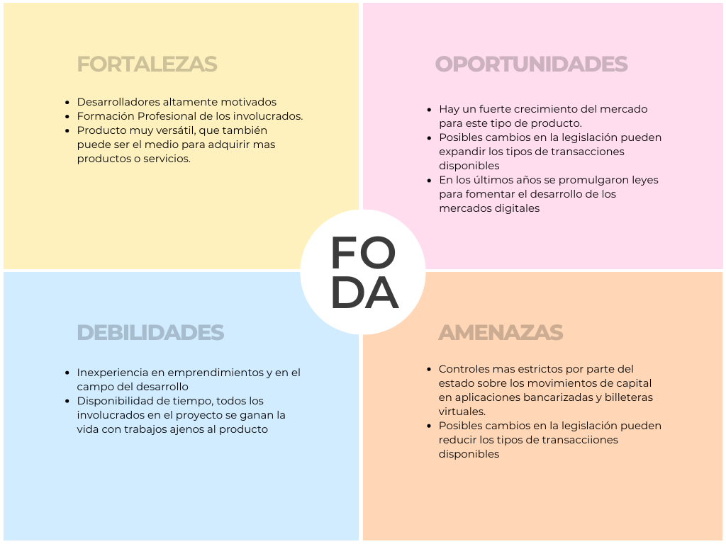

Matriz FODA paso a paso:

Analisis externo o del entorno: Analisis donde se identifican y evaluan acontecimientos, cambios y tendencias que suceden en el entorno de una empresa, y que estan mas alla de su control. Permite detectar oportunidades beneficiosas, y generar estrategias para aprovechar las oportunidads, y eludir las amenazas.

Como?
- Determinar Fuerzas claves del entorno
  - Fuerzas economicas. Situacion macroeconomica del pais o paises donde opera la empresa.
  - Fuerzas sociales, culturales, demograficas y ambientales. Tasa de fecundidad, mortalidad.
  - Fuerzas politicas, gubernamentales y legales. Cambio de leyes.
  - Fuerzas tecnologicas. Avances tecnologicos o uso de la tecnologia.
  - Fuerzas de accion directa. Competencia - Productos sustitutos - Porveedores - Consumidores.
- Determinar fuentes de informacion
  - Fuentes primarias. Proveedores, distribuidores, vendedores, consumidores, clientes, etc.
  - Fuentes secundarias. Diarios, revistas, publicaciones especializadas en el sector, etc.
- Recoleccion de informacion
- Evaluacion de informacion

Analisis interno. Analisis donde se identifican y evaluan los diferentes factores o elementos que puedan existir dentro de una empresa.

Como?
- Determinar informacion a recolectar.
- Determinar fuentes de informacion.
- Recoleccion de informacion.
- Evaluacion de informacion.
- Establecer objetivos y formular estrategias.

Como hacer MATRIZ FODA?
- Identificar Fortalezas y Debilidades. Con un analisis Interno.
- Identificar Oportunidades y Amenazas. Con un analisis Externo.
- Registrar fortalezas, debilidades, oportunidades y amenazas.
- Formular y registrar estrategias. (FO, DO, FA, DA)
- Evaluar y seleccionar estrategias.
La idea de hacer una matriz FODA es formular estrategias alternativas pero no seleccionarlas, por lo que en este paso se eligen cuales implementar.

